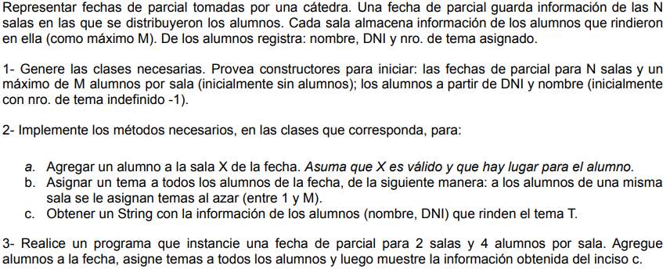

public class Alumno {
private String nombre;
private int dni;
private int nroTemaAsignado;

public Alumno(String nombre, int dni) { //Iniciar Alumno
this.nombre = nombre;
this.dni = dni;
this.nroTemaAsignado = -1;
}

public String getNombre() {
return nombre;
}

public void setNombre(String nombre) {
this.nombre = nombre;
}

public int getDni() {
return dni;
}

public void setDni(int dni) {
this.dni = dni;
}

public int getNroTemaAsignado() {
return nroTemaAsignado;
}

public void setNroTemaAsignado(int nroTemaAsignado) {
this.nroTemaAsignado = nroTemaAsignado;
}

public String toString() {
return nombre + ", dni " + dni + ", TemaAsignado " + nroTemaAsignado;
}
}

public class Parcial {

public static void main(String[] args) {

Fecha f1= new Fecha(2,4);

Alumno a1 = new Alumno("Juan",604);
f1.agregarAlumno(a1,0);
Alumno a2 = new Alumno("Matias",306);
f1.agregarAlumno(a2,0);
Alumno a3 = new Alumno("Aaron",407);
f1.agregarAlumno(a3,1);
Alumno a4 = new Alumno("Marian",347);
f1.agregarAlumno(a4,1);
Alumno a5 = new Alumno("luciano",816);
f1.agregarAlumno(a5,0);
Alumno a6 = new Alumno("Sofia",287);
f1.agregarAlumno(a6,0);
f1.asignarTema();
System.out.println(f1.toStringInscriptos(2));
}
}

public class Fecha {
private Sala vectorSalas[];
private int df;
private int dl;

public Fecha(int n, int m){ //n = salas y m = alumnos x sala
df = n;
vectorSalas = new Sala[df];
for(int i=0; i<n; i++) //Recorro las salas
vectorSalas[i] = new Sala(m);
}

public void agregarAlumno(Alumno a,int x){ //Agregar fulanito a la sala x
vectorSalas[x].agregarAlumnoSala(a); //Asumimos que x es valido y tenemos lugar para el
}

public void asignarTema(){
for (int i = 0; i < df; i++) {
vectorSalas[i].asignarTema();
}
}

public String toStringInscriptos(int t){ //Punto C
String aux = "";
System.out.println("Alumnos inscriptos con el tema: " + t);
for(int i=0;i < df;i++){
for(int j =0;j<vectorSalas[i].getDl();j++)
if(vectorSalas[i].getNroTema(j) == t) //Comparo con el tema "t"
aux = aux + vectorSalas[i].toStringAlumnos(j);
}
return aux;
}

}

public class Sala {
private Alumno vectorAlumnos[];
private int dl;
private int df;

public Sala (int m){
this.df = m; //Maximo de alumnos
vectorAlumnos = new Alumno[df];
dl = 0;
}

public void agregarAlumnoSala(Alumno a){
vectorAlumnos[dl] = a;
dl++;
}

public void asignarTema(){
GeneradorAleatorio.iniciar();
int nro;
for (int j = 0; j <dl ; j++) {
nro = GeneradorAleatorio.generarInt(df);
vectorAlumnos[j].setNroTemaAsignado(nro);
}

}

public String toStringAlumnos(int n){
String aux = "";
aux = "\n" + vectorAlumnos[n];
return aux;
}

public int getDl(){
return dl;
}

public int getNroTema(int n){
int aux =0;
aux = vectorAlumnos[n].getNroTemaAsignado();
return aux;
}

}

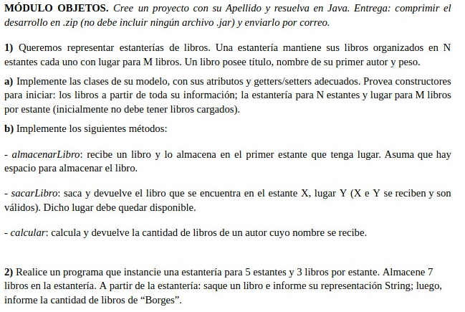

public class Estante {
private Libro [][] est;

public Estante(){
int i;
int j;
this.est = new Libro[5][3];
for(i=0; i<5; i++){
for(j=0; j<3; j++){
this.est[i][j]= null;
}
}
}

public Estante(int x, int y) {
int i;
int j;
this.est = new Libro[x][y];
for(i=0; i<x; i++){
for(j=0; j<y; j++){
this.est[i][j]= null;
}
}
}

public void almacenar(Libro l,int i, int j){
this.est[i][j]= l;
}

public Libro sacarLibro(int estante, int lugar){
Libro aux= this.est[estante][lugar];
this.est[estante][lugar]= null;
return aux;
}

public int cantidadDeLibros(String name){
int i;
int j;
int cantidad=0;
for (i=0; i<5; i++){
for(j=0; j<3; j++){
if( (this.est[i][j] != null) && (this.est[i][j].getAutor().equals(name))){
cantidad++;
}
}
}
return cantidad;
}
}

public class Libro {
private String titulo;
private String autor;
private int peso;

public Libro(){

}

public Libro(String titulo, String autor, int peso) {
this.titulo = titulo;
this.autor = autor;
this.peso = peso;
}

public String getTitulo() {
return titulo;
}

public String getAutor() {
return autor;
}

public int getPeso() {
return peso;
}

public void setTitulo(String titulo) {
this.titulo = titulo;
}

public void setAutor(String autor) {
this.autor = autor;
}

public void setPeso(int peso) {
this.peso = peso;
}

public String toString(){
return "Se saco el libro con el Titulo "+this.getTitulo()+" Autor "+this.getAutor()+" Peso "+this.getPeso();
}
}

public class MatrizDevuelvoUnLibro {
public static void main(String[] args) {

Estante e = new Estante();

int i=0;

int j;

int total=0;

while((i<5) && (total < 3)){
j=0;
while ((j<3) && (total < 3)){
Libro l= new Libro();
System.out.println("Ingrese titulo");
l.setTitulo(Lector.leerString());
System.out.println("Ingrese autor ");
l.setAutor(Lector.leerString());
System.out.println("Ingrese peso");
l.setPeso(Lector.leerInt());
e.almacenar(l, i, j); // 0,0 1,0 2,0
j++;
total++;
}
i++;
}

Libro aux;

aux= e.sacarLibro(0, 1);

System.out.println(aux);

System.out.println("Cantida de libros de Borges "+e.cantidadDeLibros("BORGES"));

}

}

public class ParcialJu {
public static void main(String[] args) {
}
}

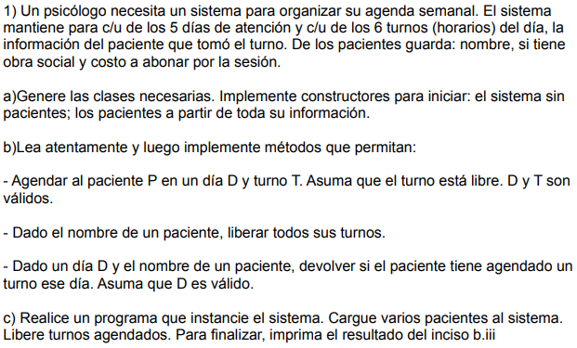

public class Agenda {
private Paciente [][] turnos;

public Agenda() {
int i;
int j;
this.turnos= new Paciente[5][6];
}

public void agendarPaciente (Paciente p, int dia, int hora){
this.turnos[dia][hora]= p;
}

public void liberarTurno (String nombre){
int i;
int j;
for(i=0; i<5; i++){
for(j=0; j<6; j++){
if ((this.turnos[i][j] != null) && (this.turnos[i][j].getNombre().equals(nombre))){
this.turnos[i][j]=null;
}
}
}
}

public boolean turnoAgendado(String nombre, int dia){
int i=0;
boolean tiene=false;
while ((i<6) && !(tiene)){
if ((this.turnos[dia][i] != null) && (this.turnos[i][dia].getNombre().equals(nombre))){
tiene=true;
}else {
i++;
}
}
return tiene;
}
}

public class Ejer1 {

public static void main(String[] args) {

int i;
int horario;
int dia;
String nombre = new String();
Agenda agenda =new Agenda();

for (i=0; i<2; i++){
System.out.println("ingrese dia");
dia= Lector.leerInt();
System.out.println("Ingrese hora");
horario= Lector.leerInt();
Paciente p= new Paciente();
System.out.println("Ingrese nombre del paciente");
p.setNombre(Lector.leerString());
System.out.println("Ingrese si tiene obra social");
p.setObraSocial(Lector.leerBoolean());
System.out.println("Ingrese monto de sesion");
p.setMonto(Lector.leerInt());
agenda.agendarPaciente(p, dia,horario);
}
agenda.liberarTurno("JUAN");
if (agenda.turnoAgendado("CAMILA", 4)){
System.out.println("Se libero el turno de camila");
}else{
System.out.println("Camila no tenia turnos");
}
}
}

public class Paciente {
private String nombre;
private boolean obraSocial;
private int monto;

public Paciente() {
}

public Paciente(String nombre, boolean obraSocial, int monto) {
this.nombre = nombre;
this.obraSocial = obraSocial;
this.monto = monto;
}

public String getNombre() {
return nombre;
}

public boolean isObraSocial() {
return obraSocial;
}

public int getMonto() {
return monto;
}

public void setNombre(String nombre) {
this.nombre = nombre;
}

public void setObraSocial(boolean obraSocial) {
this.obraSocial = obraSocial;
}

public void setMonto(int monto) {
this.monto = monto;
}
}

public class Parcial1 {
public static void main(String[] args) {
// TODO code application logic here
}
}

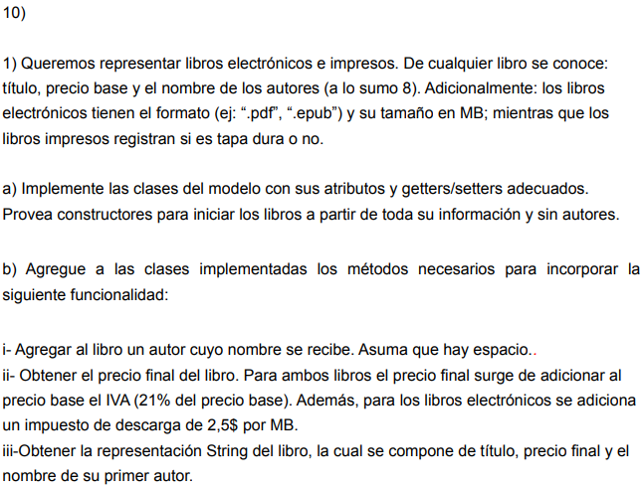

public class Electronico extends Libro {
private String formato;
private double tamanio;

public Electronico(){

}

public Electronico(String formato, double tamanio, String titulo, double precio, String[] autores) {
super(titulo, precio, autores);
this.formato = formato;
this.tamanio = tamanio;
}

public String getFormato() {
return this.formato;
}

public double getTamanio() {
return this.tamanio;
}

public void setFormato(String formato) {
this.formato = formato;
}

public void setTamanio(double tamanio) {
this.tamanio = tamanio;
}

@Override
public double precioFinal() {
double preFinal = super.getPrecio()+((super.getPrecio()/100)*21)+ (this.getTamanio()*2.5);
return preFinal;
}

@Override
public String toString() {
return super.toString() + " precio final: " + this.precioFinal();
}
}

public class Impreso extends Libro{
private boolean tapaDura;

public Impreso() {

}

public Impreso(boolean tapaDura) {
this.tapaDura = tapaDura;
}

public boolean isTapaDura() {
return tapaDura;
}

public void setTapaDura(boolean tapaDura) {
this.tapaDura = tapaDura;
}

@Override
public double precioFinal() {
double preFinal = super.getPrecio()+((super.getPrecio()/100)*21);
return preFinal;
}

@Override
public String toString() {
return super.toString() + " precio final: " + this.precioFinal();
}

}

public abstract class Libro {
private String titulo;
private double precio;
private int dimL = 0;
private final int dimF = 8;
private String [] autores;
//Fabo
public Libro(){
setTitulo(titulo);
setPrecio(precio);
autores = new String[dimF];
for (int i = 0; i < dimF; i++) {
autores[i] = null;
}
}
public Libro (String titulo, double precio, String autores[]){
setTitulo(titulo);
setPrecio(precio);
autores = new String[dimF];
for (int i = 0; i < dimF; i++) {
autores[i] = null;
}
}

public String getTitulo(){
return titulo;
}
public double getPrecio(){
return precio;
}
public int getDimL(){
return dimL;
}

public void setTitulo(String UnTitulo){
titulo = UnTitulo;
}
public void setPrecio(double UnPrecio){
precio = UnPrecio;
}

public void agregarNombre (String nombre){

this.autores[dimL] = nombre;
dimL++;
}

public abstract double precioFinal ();

@Override
public String toString() {
return "Titulo: " + this.getTitulo() + " primer_autor: " + this.autores[0];
}
}

public class Parcial10 {

public static void main(String[] args) {
Electronico le = new Electronico();
System.out.println("Ingrese titulo del libro: ");
le.setTitulo(Lector.leerString());
System.out.println("Ingrese precio del libro: ");
le.setPrecio(Lector.leerDouble());
System.out.println("Ingrese tapa del libro: ");
le.setFormato(Lector.leerString());
System.out.println("Ingrese tamaño: ");
le.setTamanio(Lector.leerDouble());

for (int i = 0; i < 3; i++) {
System.out.println("Ingrese un autor");
le.agregarNombre(Lector.leerString());
}
System.out.println(le.toString());

Impreso li = new Impreso();
System.out.println("Ingrese titulo del libro: ");
li.setTitulo(Lector.leerString());
System.out.println("Ingrese precio del libro: ");
li.setPrecio(Lector.leerDouble());
System.out.println("Ingrese tapa del libro: ");
li.setTapaDura(Lector.leerBoolean());

for (int i = 0; i < 3; i++) {
System.out.println("Ingrese un autor");
li.agregarNombre(Lector.leerString());
}
System.out.println(li.toString());
}
}

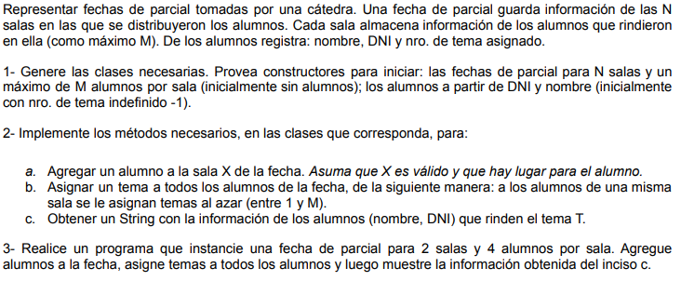

public class Alumno {

private String nombre;
private int dni;
private int tema;

public Alumno(String nombre, int dni){
this.nombre = nombre;
this.dni = dni;
this.tema = -1;
}

public String getNombre(){
return nombre;
}

public int getDni(){
return dni;
}

public int getTema(){
return tema;
}

public void setNombre(String nombre){
this.nombre = nombre;
}

public void setDni(int dni){
this.dni = dni;
}

public void setTema(int tema){
this.tema = tema;
}

public String toString(){
return nombre + " " + dni;
}

}

public class Fecha {

private Sala salas[];
private int df;

public Fecha(int n, int m){
this.df = n;
salas = new Sala[df];
for(int i=0; i<df; i++)
salas[i] = new Sala(m);
}

public void AgregarAlumno(Alumno a, int x){
salas[x].AgregarAlumno(a);
}

public void AsignarTema(){
int j;
for(int i=0; i<df; i++){
salas[i].asignarTema();
}
}

public String toString(int t){
String aux="";
for(int i=0; i<df; i++){
aux = aux + "\n" + salas[i].toString(t);
}
return aux;
}

}

public class representarfechas {

public static void main(String[] args) {

Fecha f = new Fecha(2,4);

Alumno a1 = new Alumno("Juan",604);
f.AgregarAlumno(a1,1);

Alumno a2 = new Alumno("Sofia",287);
f.AgregarAlumno(a2,1);

Alumno a3 = new Alumno("Mariangeles",407);
f.AgregarAlumno(a3,0);

Alumno a4 = new Alumno("Lucas",324);
f.AgregarAlumno(a4,0);

Alumno a5 = new Alumno("Luciano",285);
f.AgregarAlumno(a5,1);

Alumno a6 = new Alumno("Natalia",923);
f.AgregarAlumno(a6,0);

f.AsignarTema();

int nroTema = 2;
System.out.println("Alumnos con el tema " + nroTema + " " + f.toString(nroTema));

}

}

public class Sala {

private Alumno alumnos[];
private int df;
private int dl;

public Sala(int m){
this.df = m;
this.dl = 0;
alumnos = new Alumno[df];
}

public void AgregarAlumno(Alumno a){
alumnos[dl] = a;
dl++;
}

public int getCant(){
return dl;
}

public void asignarTema(){
GeneradorAleatorio.iniciar();
for(int i=0; i<dl; i++)
alumnos[i].setTema(GeneradorAleatorio.generarInt(df));
}

public String toString(int t){
String aux="";
for(int i=0; i<dl; i++){
if(alumnos[i].getTema() == t)
aux = aux + alumnos[i] + " ";
}
return aux;
}
}

